**Паспорт модуля TaskMethods**

Разработчик студент группы ИСП-31 Филяк Илья

**Спецификация модуля**

Ввести двузначное число. Определить: оканчивается ли оно чётной цифрой.

public bool EvenLastCifra(int number)

**Входные параметры:**

int number – параметр, устанавливающий целое число.

**Выходные параметры:**

Возвращаем результат выполнения функции.

**Алгоритм** public bool EvenLastCifra(int number)

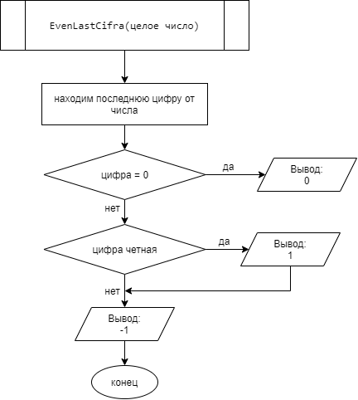

**Спецификация модуля**

Ввести три целых числа. Найти сумму тех чисел, которые больше пяти.

public int SummThreeNumbers(int[] numbers)

**Входные параметры:**

int[] numbers – параметр, устанавливающий массив целых чисел.

**Выходные параметры:**

Возвращаем результат выполнения функции.

**Алгоритм** public int SummThreeNumbers(int[] numbers)

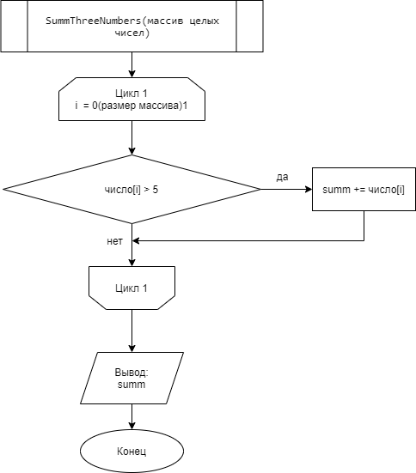

**Спецификация модуля**

Дан массив. Требуется найти максимальное значение элнментов массива и отклонение от максимального для каждого из чисел.

public void RejectionMaxMass(int[] mass, out int maxNumber, out int[] rejections)

**Входные параметры:**

int[] mass – параметр, устанавливающий массив целых чисел.

**Выходные параметры:**

out int maxNumber – максимальное число в массиве.

out int[] rejections – отклонение от максимального для каждого из чисел массива.

**Алгоритм** public void RejectionMaxMass(int[] mass, out int maxNumber, out int[] rejections)

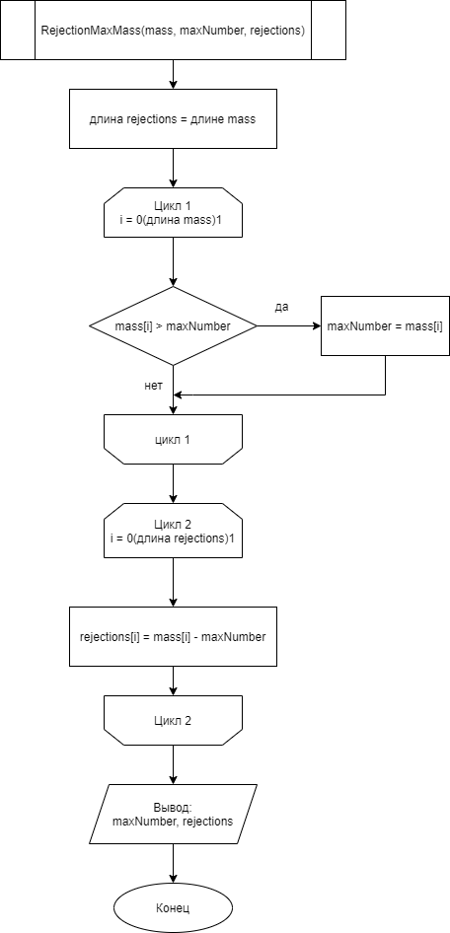

**Спецификация модуля**

Дана матрица A(N, M). Строку, содержащей максимальный элемент, поменять местами со строкой, содержащей минимальный элемент.

public void ExchangeMaxMinRows(double[,] table, out double[,] changedTable)

**Входные параметры:**

double[,] table – параметр, устанавливающий матрицу вещественных чисел.

**Выходные параметры:**

out double[,] changedTable – измененная матрица.

**Алгоритм** public void ExchangeMaxMinRows(double[,] table, out double[,] changedTable)

